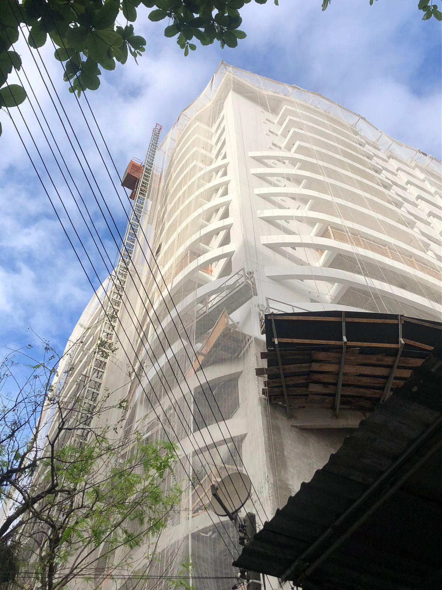
FACHADA DA RUA MIGUEL COUTO (BLOCO 2)
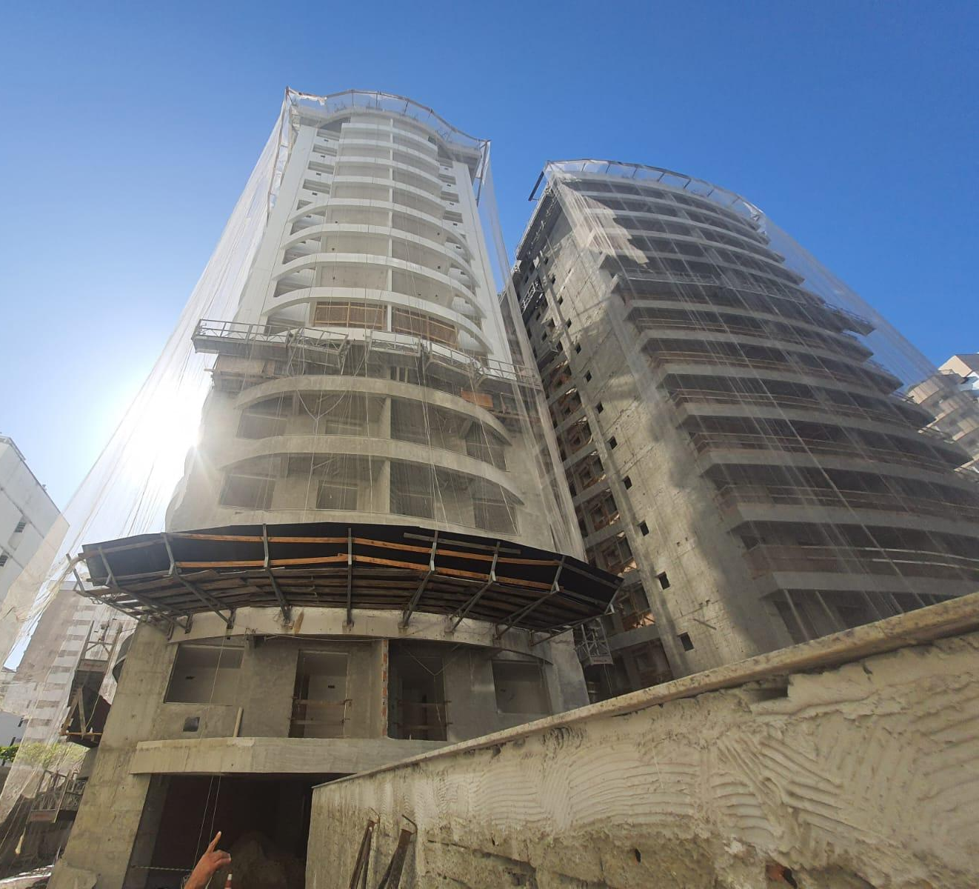

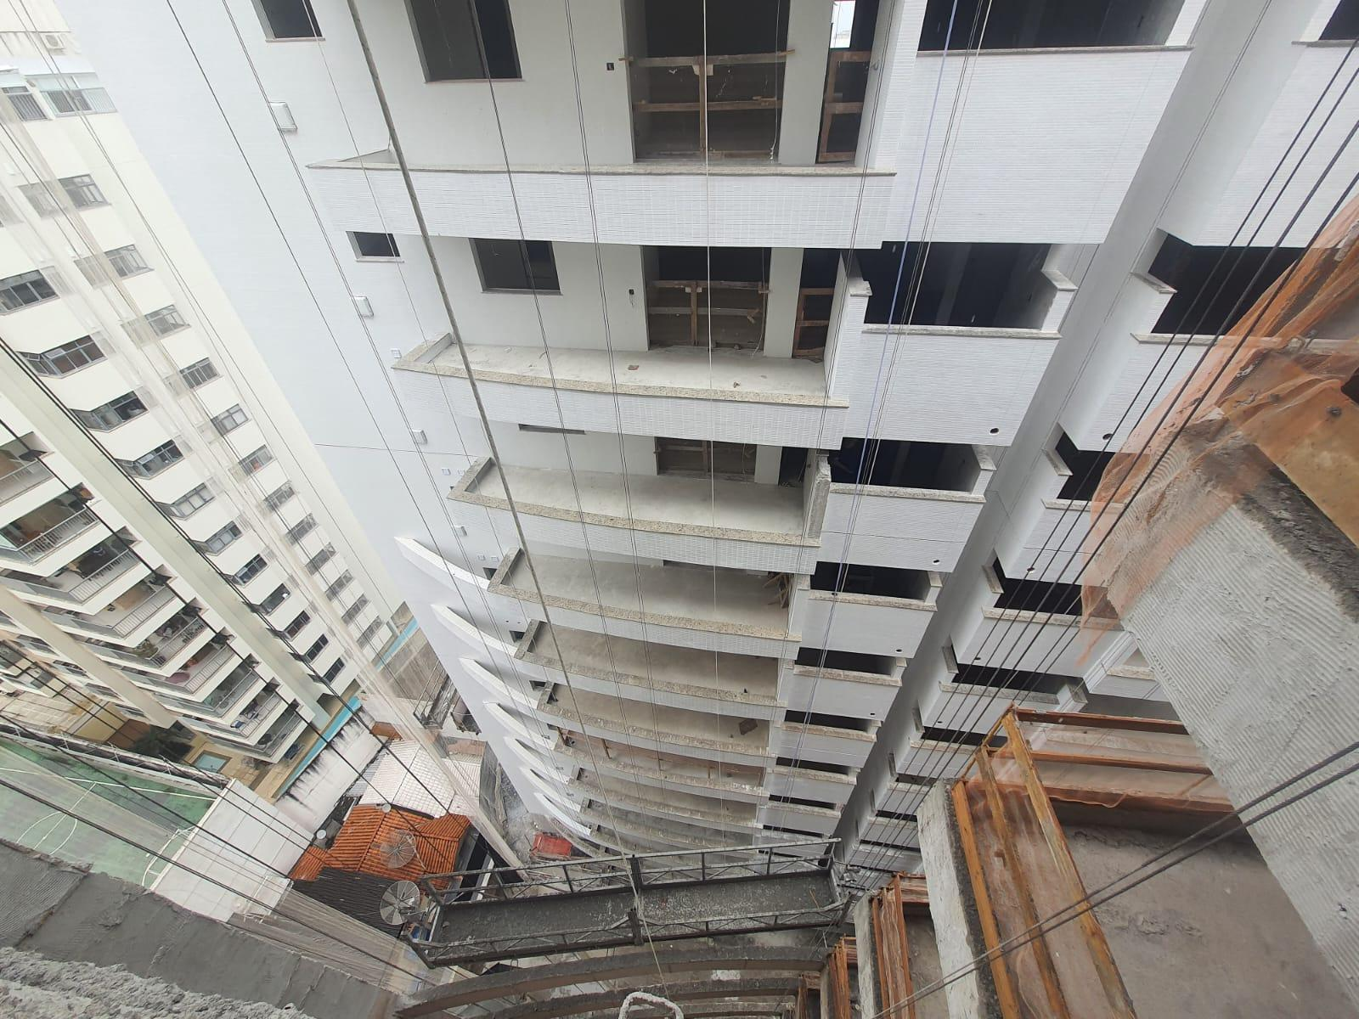
COLOCAÇÃO DAS PASTILHAS 2° TIPO (BLOCO 2)

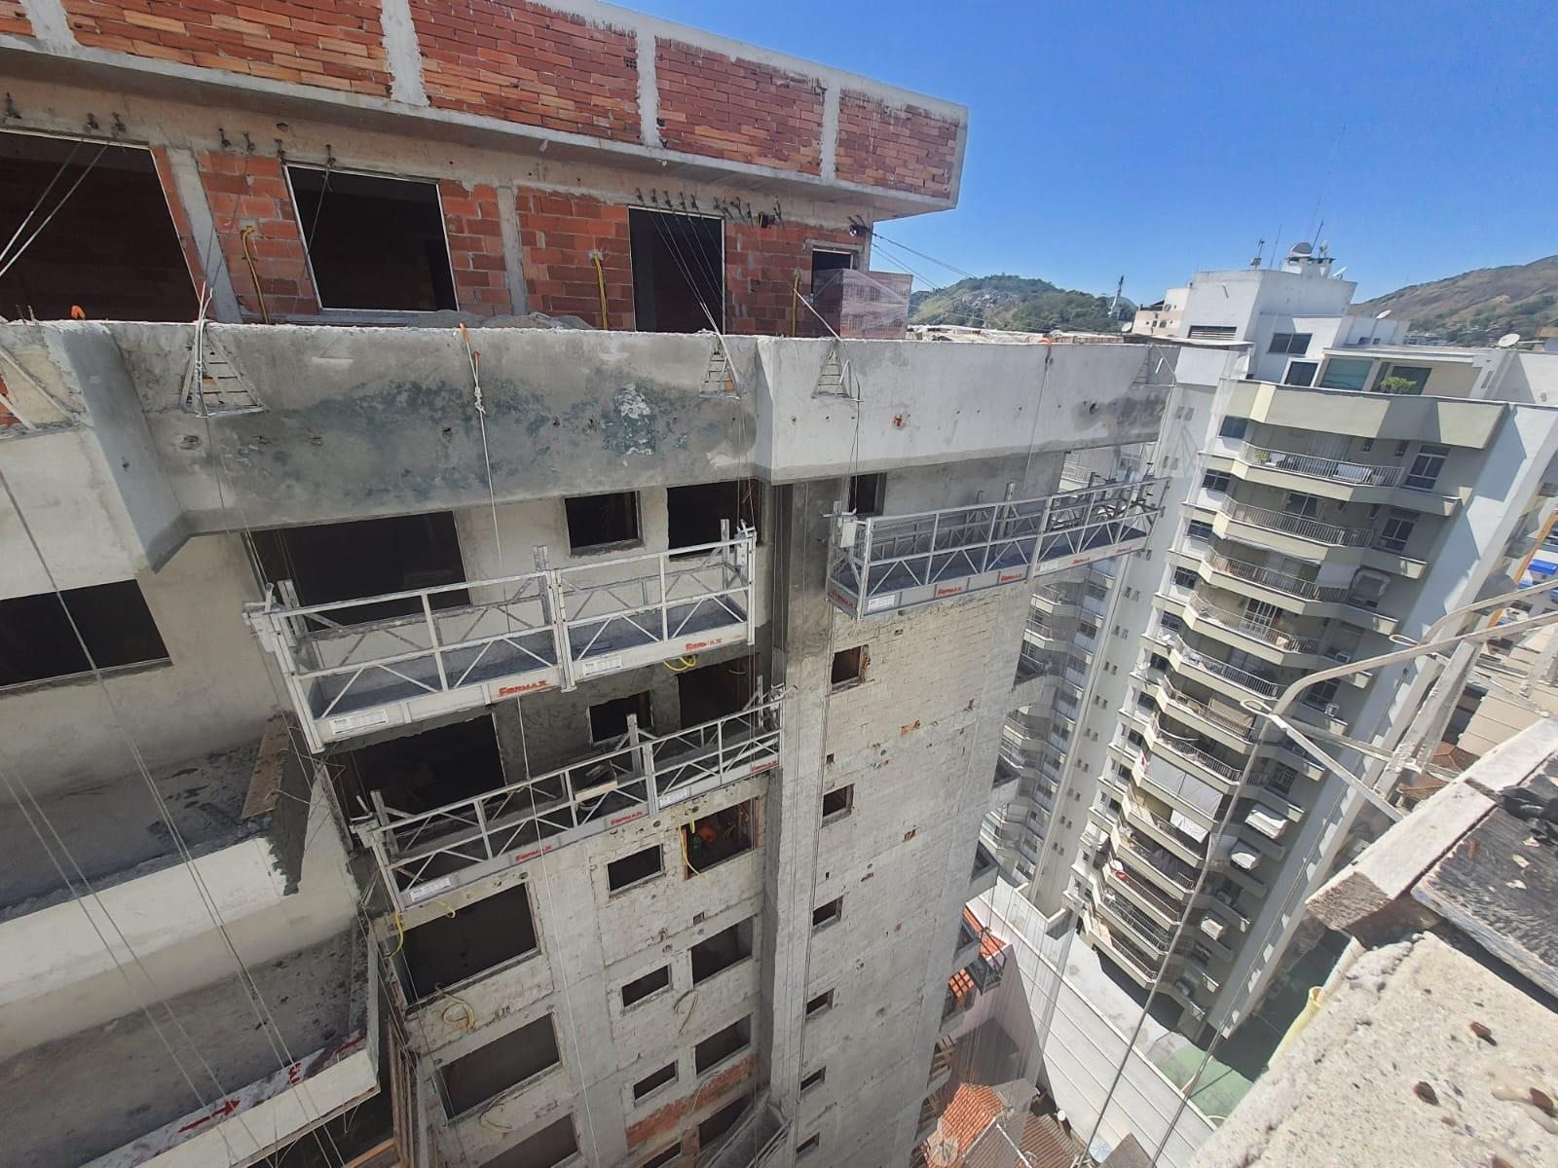
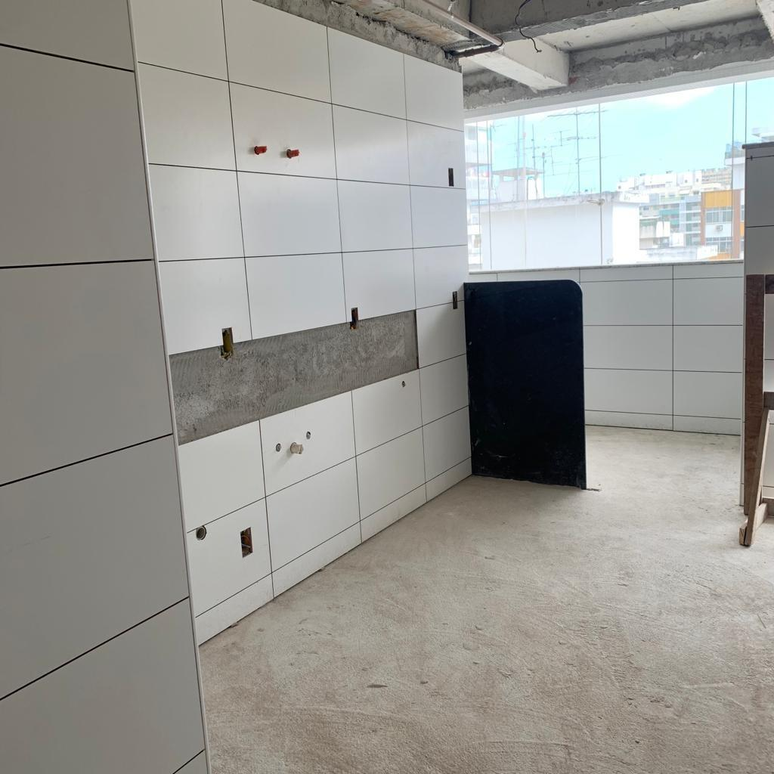
10° TIPO (BLOCO 2)
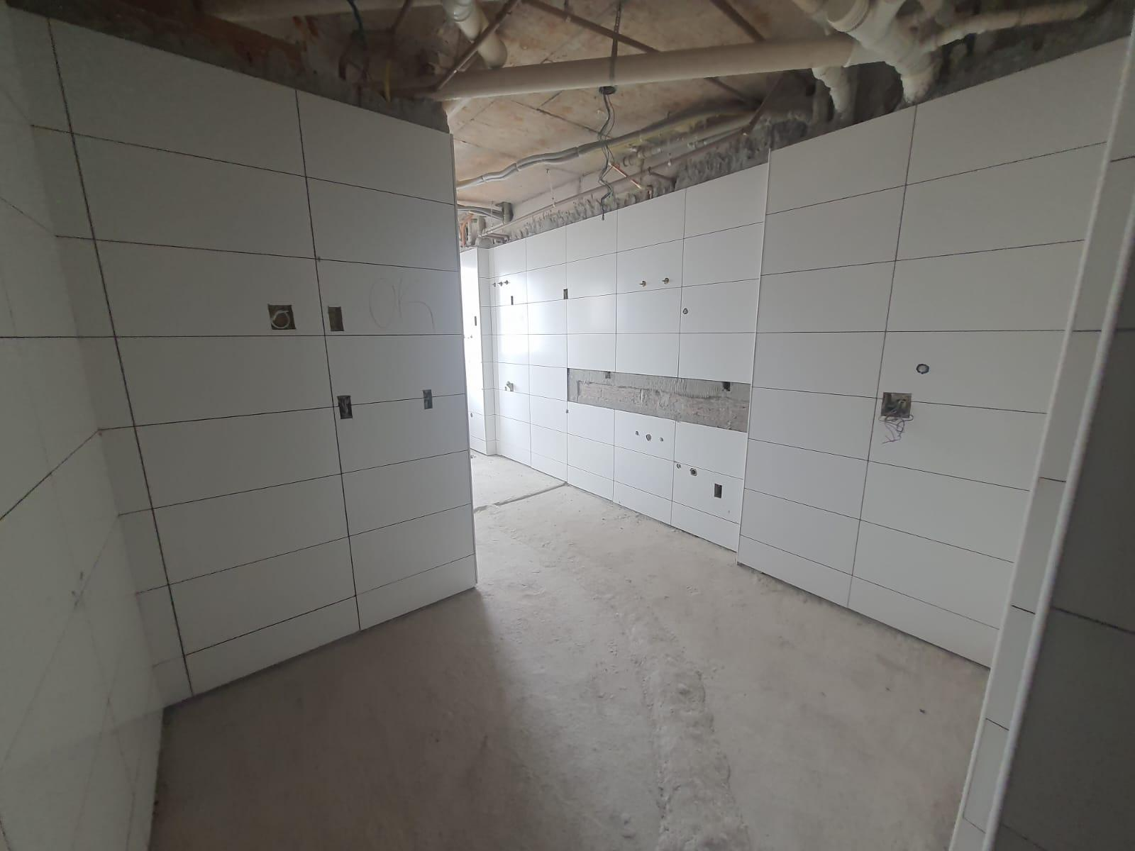
2° TIPO (BLOCO 1)
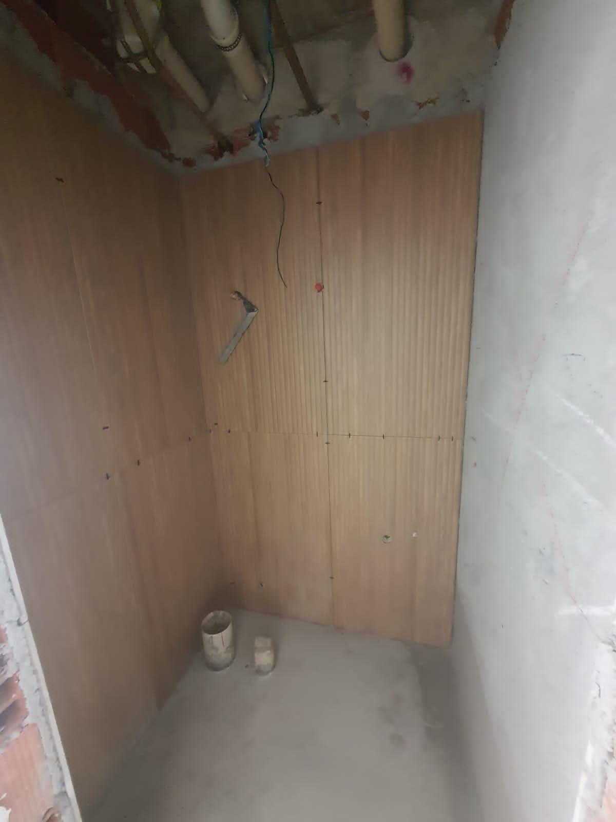
2° TIPO CERÂMICA DO LAVABO (BLOCO 1)

